

Instruções:
1- Escreva seu nome de forma LEGÍVEL na folha do cartão de respostas.

2- Analise sua resposta. Ela faz sentido? Isso poderá ajudá-lo a encontrar erros.

3- A não ser que seja instruído de forma diferente, assinale apenas uma das alterna- tivas de cada questão.

4- A prova consiste em 15 questões objetivas de múltipla escolha.

5- Marque as respostas das questões no CARTÃO RESPOSTA preenchendo integral- mente o círculo (com caneta) referente a sua resposta.

6- A prova deverá ser feita em até 2 horas, portanto seja objetivo nas suas respostas.

7- É permitido o uso de calculadora científica simples, sem conectividade e sem gráficos.

8- Não é permitido portar celular (mesmo que desligado) durante a prova. O(A) estudante flagrado(a) com o aparelho terá a prova recolhida e ficará com nota zero neste exame.

----------------------------------------------------------------------------------------------------------------------------------------------

Formulário - Física 2
- Constantes: a não ser que seja instruído de forma diferente, use

; ; 



- Fórmulas e leis físicas



; ; ; ;

; 

; ; ;

; ; $ε=-\frac{dΦ_{B}}{dt}$; $ε=LvB$;

;


RLC:

ω=2πf ;
; ;
; ; ; 

1ª questão - Um elétron é lançado num campo elétrico uniforme no sentido contrário ao do campo. Seu movimento inicialmente será:
A) Retilíneo e acelerado no sentido do campo.
B) Retilíneo e acelerado contra o campo.
C) Parabólico para cima.
D) Circular uniforme.
E) Helicoidal.

2ª questão - Uma carga q é dividida em duas partes q_{1​} e q₂​, separadas por uma distância fixa d. Para que o módulo da força eletrostática entre elas seja máximo, a razão q₁/q₂​​ deve ser:
A) 0,25
B) 0,50
C) 1,0
D) 0,67
D) 1,4
E) 1,7

3ª questão - Considere um número infinito de partículas idênticas, cada uma de carga positiva q, situadas ao longo do eixo x a distâncias a, 2a, 3a, 4a, . . . da origem. Dado que

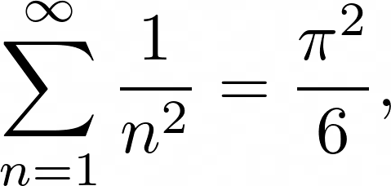
Qual é o módulo do campo elétrico na origem?
A) infinito
B) q/(4πε₀a²)
C) q/(24πε₀a²)
D) 6πq/(ε₀a²)
E) πq/(24ε₀a²)

4ª questão - A figura mostra uma pequena esfera de massa desprezível e carga q₁ = 0,800 μC que pende da extremidade de uma mola. Quando outra esfera de carga q₂ = — 0,600 μC é mantida abaixo da primeira esfera, a mola se estica de d = 3,50 cm e atinge uma nova posição de equilíbrio tal que a separação entre as cargas é de r = 5,00 cm. Quanto vale a constante elástica da mola?
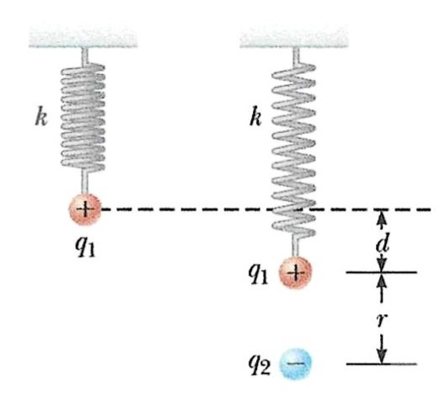
A) 50,0 N/m B) 493 N/m
C) 49,3 N/m D) 500 N/m
E) 900 N/m

5ª questão - Um enrolamento composto por 20 espiras circulares de raio r = 0,50 m gira com frequência f = 10 Hz num campo magnético uniforme de módulo B = 0,20 T. Qual é a fem máxima induzida?
A) 2,0 V
B) 9,9 x10^{—2} V
C) 0,20 V
D) 0,64 V
E) 0,32 V
13ª questão (Marcos) - Uma espira circular de raio r=0,05m gira com frequência f=10,0Hz em um campo magnético B=0,2T. Qual é a fem máxima induzida?
A) 0,1πV
B) 0,2πV
C) 0,01πV
D) 0,02πV
E) 0V

6ª questão - Uma carga pontual é posta no centro de uma superfície gaussiana esférica. O fluxo elétrico será alterado se:
A) a esfera for substituída por um cubo do mesmo volume
B) a esfera for substituída por um cubo de um décimo do volume
C) a carga pontual for movida para fora do centro (mas ainda dentro da esfera original)
D) a carga pontual for movida para fora da esfera

E) uma segunda carga pontual for posta fora da esfera.
7ª questão - A superfície fechada de um paralelepípedo com dimensões a = b = 0,400 m e c = 0,600 m está localizada como mostrado na figura. A face esquerda da superfície está situada na posição x = a.
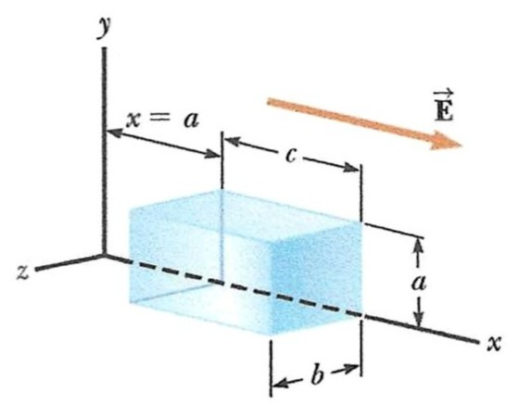
O campo elétrico na região não é uniforme e é dado por
E = (3,00 + 2,00 x²) î N/C
onde x está em metros. A carga líquida contida no interior do paralelepípedo é
A) 2,38 X 10⁻¹² C
B) 2,38 X 10⁻⁶ C
C) 0,269 C
D) 1,18 X 10⁻¹¹ C
E) zero

8ª questão - Duas partículas de mesma massa têm cargas +3Q e –2Q, respectivamente. Elas são lançadas para o interior de uma região em que há um campo elétrico uniforme, como mostra a figura. As partículas têm a mesma velocidade inicial na direção positiva do eixo x. As linhas numeradas de 1 a 5 indicam possíveis trajetórias das partículas. Com o campo elétrico apontando no sentido negativo do eixo y, quais são as trajetórias das partículas?
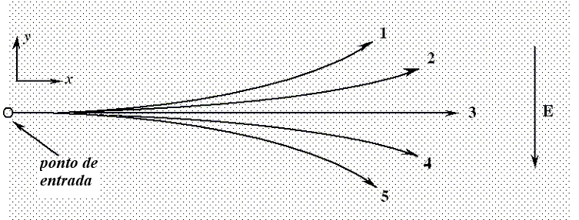
A) trajetória 1 para +3Q e trajetória 4 para –2Q
B) trajetória 3 for +3Q e trajetória 2 para –2Q
C) trajetória 4 para +3Q e trajetória 3 para –2Q
D) trajetória 2 for +3Q e trajetória 5 para –2Q
E) trajetória 5 para +3Q e trajetória 2 para –2Q

9ª questão - A figura abaixo mostra uma esfera oca de raio interno a e raio externo 4a, ambos em metros, carregada com densidade volumétrica de carga ρ=6/($π$a³) [C/m³]. No centro geométrico da casca, há uma carga pontual $q=-379μC$. Estando o sistema de cargas descrito acima isolado numa região de vácuo, qual o módulo, a direção e o sentido do vetor campo elétrico, em N/C, nos pontos do espaço que distam 5a metros da carga pontual?
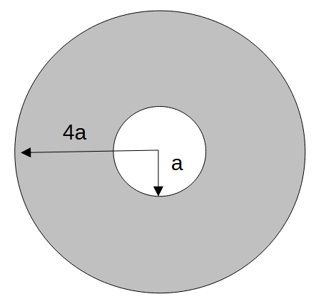
OBS: a é um número inteiro positivo.
A) 4,5$×$10⁴/a² [N/C] , radial para dentro.
B) 4,5$×$10⁴/a² [N/C], radial para fora.
C) 2,3$×$10⁵/a² [N/C], radial para dentro.
D) 2,3$×$10⁵/a² [N/C], radial para fora.
E) 5,0$×$10⁵/a² [N/C], radial para dentro.
10ª questão - Num dado circuito dois resistores são conectados em série, sendo que um de seus terminais está conectado a uma fonte de fem e o outro terminal se conecta a dois capacitores em paralelo, que por sua vez se conectam ao outro terminal da fonte. A constante de tempo τ do circuito é:
A) (R1 + R2)/(C1 + C2)
B) (R1 + R2)(C1C2)/(C1 + C2)
C) (R1R2)/(R1 + R2) (C1 + C2)
D) (R1 + R2)C1 se C1 = C2
E) (R1 + R2)(C1 + C2)

11ª questão - Uma partícula de massa m e carga Q está em equilíbrio instável no centro de uma anel uniformemente carregado de raio R e carga Q. A partícula é ligeiramente deslocada e entra em movimento ao longo do eixo de simetria do anel.
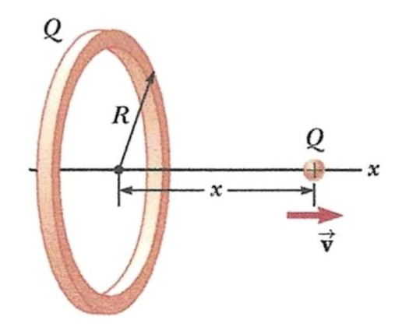
Considerando que a velocidade inicial da partícula é nula, quando ela estiver muito longe do centro do anel (x≫R) qual será o módulo da sua velocidade?
A) Q^{1/2}/(2πε₀mR)^{1/2}
B) Q/(2πε₀mR)^{1/2}
C) Q²/(2πε₀mR)
D) Q/(4πε₀mR)^{1/2}
E) Q/(2πε₀mR²)^{1/2}

12ª questão - Uma fonte de fem alternada de frequência variável, um capacitor de capacitância C e um resistor de resistência R estão conectados em série. A figura mostra a impedância Z do circuito em função da frequência angular: a curva se aproxima assintoticamente de 500 Ω. A figura também fornece a reatância capacitiva X_{C} em função de ω. Quais são os valores de R e C?
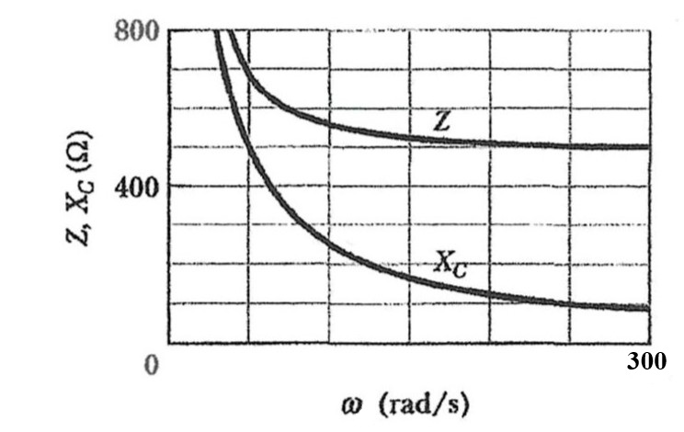
A) R = 490 Ω e C = 20 μF
B) R = 500 Ω e C = 35 μF
C) R = 480 Ω e C = 35 μF
D) R = 480 Ω e C = 40 μF
E) R = 500 Ω e C = 40 μF

13ª questão - Numa região do espaço, o potencial elétrico é dado por V(x)=5x²−10x+2 (em volts com x em metros). Qual é o valor de E_{x}, componente x do campo elétrico, no ponto x=1,0 m?
A) 0
B) −5.0 V/m
C) 5.0 V/m
D) 10.0 V/m
E) −10.0 V/m

14ª questão - Um próton viaja através de uma região do espaço sem nenhuma aceleração. Qual das seguintes afirmações é verdadeira quanto ao campo eletromagnético na referida região do espaço?
A) Tanto E quanto B têm que ser zero
B) E tem que ser zero, mas B pode ser diferente de zero
C) E e B podem ser ambos diferentes de zero, mas E e B têm que ser mutuamente perpendiculares
D) B tem que ser zero, mas E pode ser diferente de zero
E) E e B podem ser ambos diferentes de zero, mas devem ter a mesma direção e apontar em em sentidos opostos

15ª questão - A figura mostra a corrente em função do tempo através da resistência de um chuveiro. O chuveiro está ligado a uma tomada de voltagem alternada padrão cuja voltagem rms é de 120 V e cuja frequência é de 60 Hz.

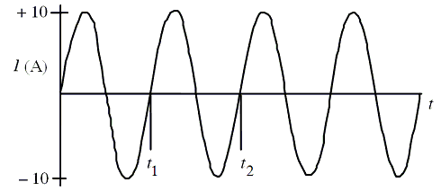
A voltagem de pico da tomada e a resistência do chuveiro são, respectivamente,
A) 120 V e 12 Ω
B) 240 V e 17 Ω
C) 120 V e 17 Ω
D) 170 V e 17 Ω
E) 240 V e 12 Ω

